咖啡雞尾酒 Coffee Cocktail
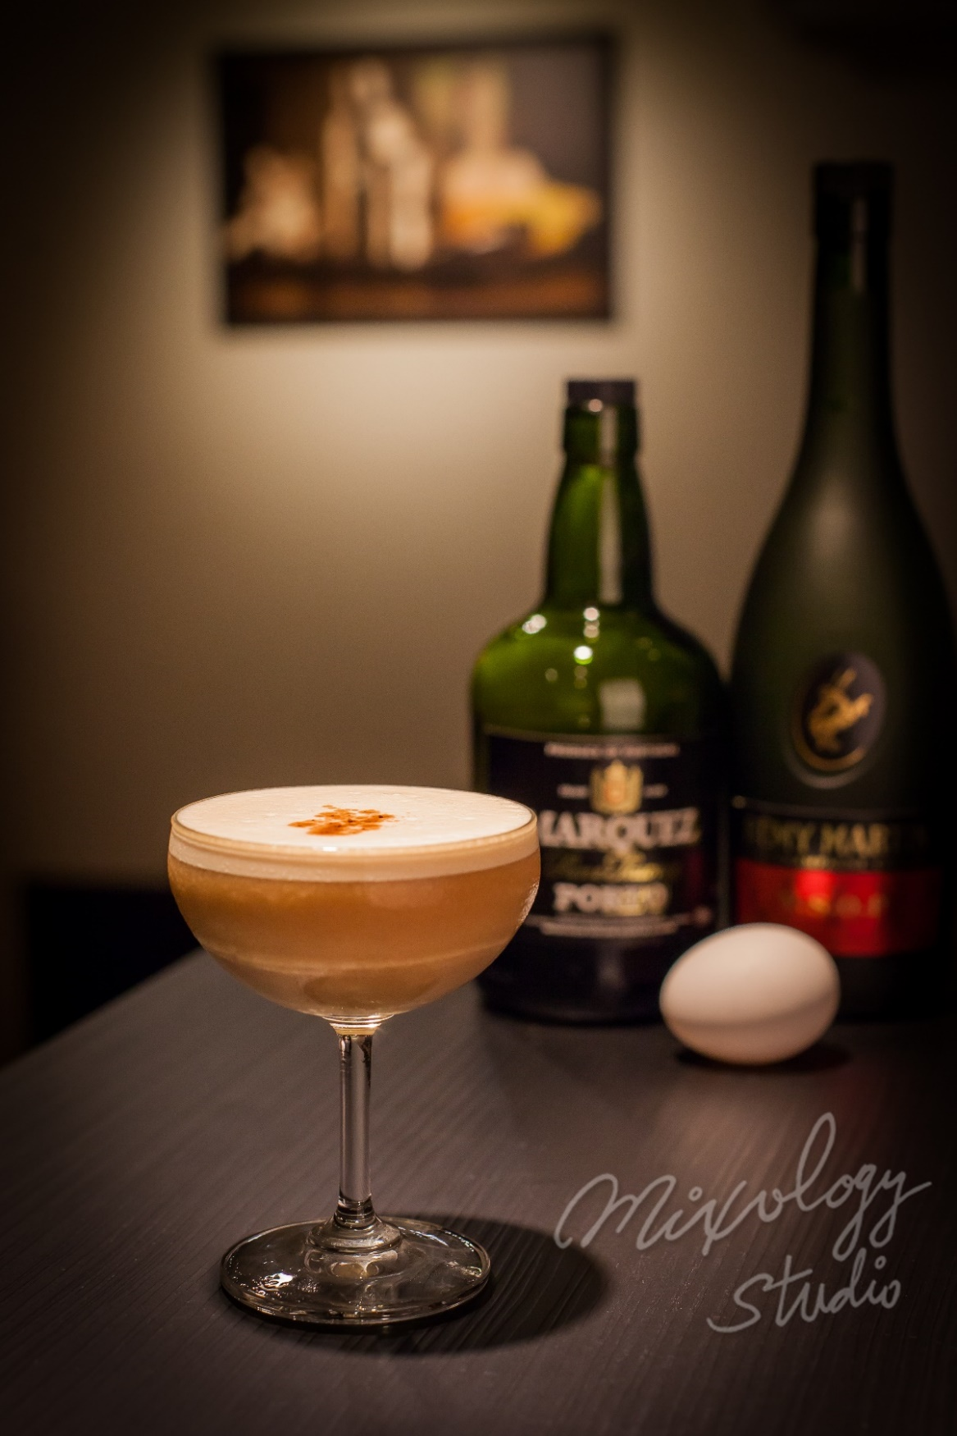 | ◆ 材料比例 ◆
 | 波特酒 | 45 ml
 | 白蘭地 | 45 ml
 | 純糖漿 | 1 tsp
 | 全蛋 | 1 顆
 | ◆ 調製方法 ◆
 | 杯子 | 冰鎮淺碟香檳杯
 | 作法 | 1. 雪克杯加入所有材料，用發泡器攪拌均勻。  2. 加入冰塊搖盪均勻，濾冰倒入已冰鎮的淺碟香檳杯。
 | 建議裝飾物 | 荳蔻粉
沒有咖啡的咖啡雞尾酒（？）

